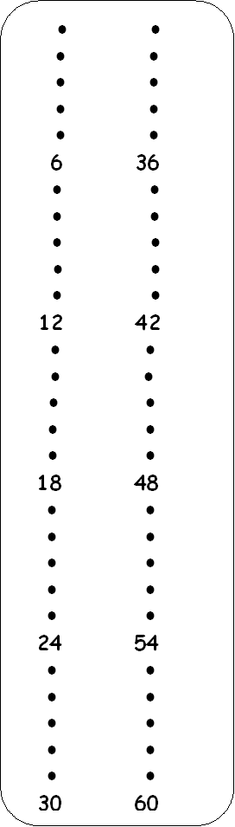
Per eseguire le seguenti divisioni utilizza la tabellina del metodo di Bortolato così potrai segnare il resto con il tuo dito.
858: 6 =
483: 6 =
493: 6 =
892: 6 =
932: 6 =
997: 6 =
253: 6 =
535: 6 =
945: 6 =
474: 6 =
752: 6 =
121: 6 =
863: 6 =
511: 6 =
907: 6 =
731: 6 =

